Manual Técnico: Configuración

FOOD TIME

1.0

**HISTORIAL DE REVISIÓN**

| **VERSIÓN** | **ELABORACIÓN** | | **REVISIÓN** | | **APROBACIÓN** | |
| --- | --- | --- | --- | --- | --- | --- |
| **Fecha** | **Responsable** | **Fecha** | **Responsable** | **Fecha** | **Responsable** |
| 1.0 | 31/03/2022 | Development Team | 25/05/2022 | Development Team |  |  |
| 1.0 | 19/06/2022 | Zharick Katiuzca Martinez Rodriguez | 28/06/2022 | Zharick Katiuzca Martinez Rodriguez | 28/06/2022 | Zharick Katiuzca Martinez Rodriguez |
|  |  |  |  |  |  |  |
|  |  |  |  |  |  |  |
|  |  |  |  |  |  |  |

**CAMBIOS RESPECTO A LA VERSIÓN ANTERIOR**

| **VERSIÓN** | **MODIFICACIÓN RESPECTO VERSIÓN ANTERIOR** |
| --- | --- |
| 1.0 | Creación del documento. |
|  |  |
|  |  |
|  |  |
|  |  |
|  |  |

**Tabla de contenido**

1. Introducción **4**

2. Alcance **4**

3. Definiciones, siglas y abreviaturas **4**

**4. Responsables e involucrados** **5**

**5. Aspectos Técnicos** **5**

6. Requisitos de Configuración **5**

7. Proceso de Configuración o Despliegue **5**

8. Ingreso al Sistema **7**

# 1. Introducción

Este documento permite especificar aspectos técnicos de instalación, la configuración para el despliegue del software FOOD TIME, un proyecto que surge de buscar un mayor alcance en la transmisión de ofertas de empleo en el sector de los meseros y de la falencia en la optimización de tiempo de respuesta de los restaurantes en proceso de las órdenes, supliendo esto con dos grandes módulos de publicación de ofertas de empleo y control maestro del restaurante.

# 2. Alcance

FOOD TIME Inicialmente es una plataforma web pensado para restaurantes en su primera fase solo estará disponible para el departamento del Quindío, esta plataforma consta con 2 módulos principales que serán la atención hacia los clientes y la gestión de empleo para meseros ya que se a visto deficiencia en estos aspectos de los restaurantes, FOOD TIME piensa suplir estas falencias pensando en la satisfacción de ambas partes.

# 3. Definiciones, siglas y abreviaturas

| **Palabra** | Definición |
| --- | --- |
| FOOD TIME | Plataforma de gestión de empleo para meseros y sistema de control de órdenes para restaurantes. |
| Plataforma web | Las plataformas digitales o plataformas virtuales, son espacios en Internet que permiten la ejecución de diversas aplicaciones o programas en un mismo lugar para satisfacer distintas necesidades. |
| Caso de prueba | Es un conjunto de condiciones o variables bajo las cuales se determinará si una aplicación, un sistema de software o una característica o comportamiento de estos resulta o no aceptable. |

# 4. Responsables e involucrados

| **Nombre** | **Tipo (Responsable/ Involucrado)** | **Rol** |
| --- | --- | --- |
| Oscar Humberto Marin Molina | Responsable | Scrum Master |
| Valeria Vasquez Triana | Responsable | Development Team |
| Zharick Katiuzca Martinez Rodriguez | Responsable | Development Team |

# 5. Aspectos Técnicos

Los aspectos técnicos que se necesitan para la ejecución de la plataforma web FOOD TIME son:

* Tener acceso a Internet mínimo5 gigas para el buen funcionamiento de este.
* Tener mínimo 1 computador para poder ingresar a la plataforma..
* En cualquier sistema operativo se puede acceder a FOOD TIME ya que es una plataforma web.
* Está plataforma web se podrá utilizar en cualquier navegador, el recomendado es Google Chrome.
* Tener como mínimo 4 GB de memoria RAM, para el buen funcionamiento de está plataforma
* Tabletas para poder realizar los pedidos

# 6. Requisitos de Configuración

* Se está implementando un servidor en la nube.
* El servidor será Heroku ya que es una plataforma como servicio de computación en la Nube que soporta distintos lenguajes de programación.
* La base de datos estará alojada en la nube en el servidor de Heroku.
* Las imágenes se estará alojando en cloudinary ya que es una empresa que ofrece servicios de gestión de imágenes y vídeos basados ​​en la nube.
* Se estará utilizando el servidor de HTTP de interfaz de puerta de enlace del servidor web Python Gunicorn.
* Para poder que todo se ejecute de manera correcta es instalando los requirements.txt ya que en ese documento se encuentran todos los programas que necesita la aplicación para su funcionamiento.

# 7. Proceso de Configuración o Despliegue

Para poder subir el proyecto a Heroku se necesita hacer unas configuraciones en el código:

Lo primero que debemos de hacer es instalar, quizás, la librería más importante de todas, me refiero a gunicorn. gunicorn es un servidor HTTP para Unix:

pip install gunicorn

instalamos la librería para hacer la conexión con la base de datos:

pip install dj-database-url

Instalamos White Noise

pip install whitenoise

Al nivel del manage creamos un procfile

y en ese colocaremos estos:

web: gunicorn FOOD_TIME.wsgi --log-file -

release: python manage.py collectstatic --noinput

release: python manage.py makemigrtions --noinput

release: python manage.py migrate --noinput

Esto será las configuraciones que tiene que hacer el programa antes de desplegarlo.

También a este mismo nivel se creará una carpeta static donde se almacenarán los archivos estáticos.

En los settings.py

se debe configurar la base de datos con los datos que aparecen en Heroku:

DATABASES = {

'default': {

'ENGINE': 'django.db.backends.postgresql_psycopg2',

'NAME': 'Name',

'USER': User,

'PASSWORD':’password’,

'HOST': 'ec2-52-71-23-11.compute-1.amazonaws.com',

'DATABASE_PORT': '5432'

}

}

Esto también se coloca en los settings.py, esto es la configuración para los archivos estáticos:

MEDIA_URL = '/media/'

DEFAULT_FILE_STORAGE = 'cloudinary_storage.storage.MediaCloudinaryStorage'

MEDIA_ROOT = os.path.join(BASE_DIR, "media")

STATICFILES_DIRS=(

os.path.join(BASE_DIR, 'static'),

)

STATIC_ROOT= os.path.join(BASE_DIR, 'staticfiles')

STATIC_TMP=os.path.join(BASE_DIR, 'static')

STATIC_URL = '/static/'

os.makedirs(STATIC_TMP, exist_ok=True)

os.makedirs(STATIC_ROOT, exist_ok=True)

STATICFILES_STORAGE='whitenoise.storage.CompressedManifestStaticFilesStorage'

en los MIDDLEWARE se coloca:

'whitenoise.middleware.WhiteNoiseMiddleware'

y en el documento urls.py se coloca:

urlpatterns += static(settings.STATIC_URL, document_root=settings.STATIC_ROOT)

y

from django.conf.urls.static import static

# 8. Ingreso al Sistema

Para ingresar al sistema se debe buscar en el navegador: <https://food01time.herokuapp.com>

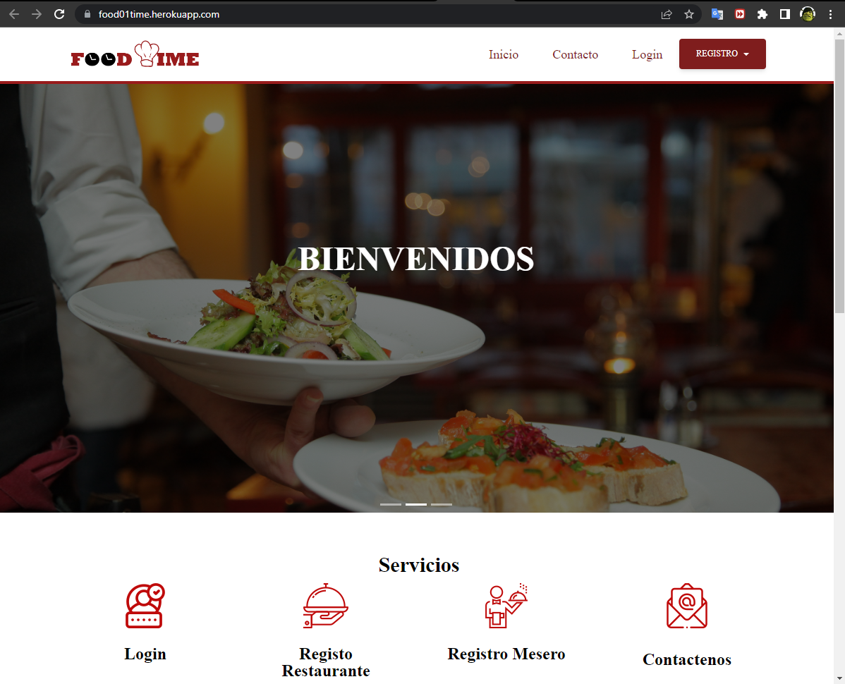

Al ingresar se mostrará una pantalla de inicio y el usuario podrá navegar por la aplicación dependiendo del tipo de usuario que sea, guías de usuario:

* Mesero
* Restaurante
* Cocina
* Caja

Estas Guías o manuales ayudarán al usuario a navegar y hacer uso de la aplicación con facilidad.